Pressebericht 07WS17
Applikation Mafu November 2017
Linearmotorachsen bei MAFU
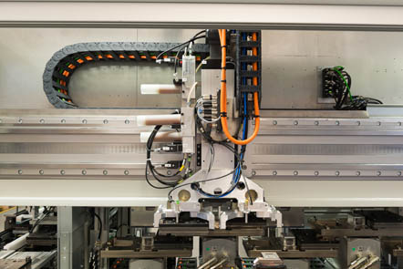
Große Achsen, kleine Federn
Kontakt für die Presse:
WEISS GMBH
Fabian Hübner
Produktmanager
Siemensstraße 17
D-74722 Buchen
T. +49 6281 5208 741
f.huebner[at]weiss-gmbh.de
www. weiss-gmbh.de
Für die hochautomatisierte Fertigung von Kraftfahrzeug-Assistenzsystemen müssen 600 Kontaktfedern pro Minute in die Bohrungen von Werkstücksträgern eingesetzt werden. Wegen des geringen Platzangebots und der hohen Performance wird das Werkstückträgerhandling mit einer zentralen, kundenspezifischen Linearmotorachse von WEISS gelöst, die acht Bearbeitungsstationen anfährt. Diese bestehen jeweils aus einer HN 200 Linearmotorachse mit aufgesetztem ST 140 Drehmodul.
Manchmal staunen selbst Ingenieure nicht schlecht, was Automatisierung bedeuten kann: Eine kundenspezifische, 2,8 Meter lange WEISS Linearmotorachse, acht HN 200 Linearmotorachsen mit aufgesetzten ST 140 Drehmodulen, endlose Meter Kabel und Schläuche, verbaut in 18 Kubikmetern Stahl, Aluminium mit geballtem Know-how – das alles „nur“, um ein paar kleine Kontaktfedern in einen Werkstückträger einzusetzen. Übertrieben?
Nicht, wenn es das „nur“ in sich hat, so wie im Fall der Federbestückungsanlage von MAFU: 600 Federn pro Minute bei einer überdurchschnittlichen Verfügbarkeit – da hält kein Handarbeitsplatz mit, weder im Hinblick auf Menge noch auf Zuverlässigkeit. Ganz abgesehen von den Nerven der Werker, die wahrscheinlich schon beim Entwirren der Federn verzweifeln würden. Federentwirrung und Zuführung ist das Kerngeschäft von MAFU. Um dieses Kerngeschäft herum bieten die Rosenfelder ihren Kunden das Zuführen, Vereinzeln, Bunkern und Prüfen genauso wie flexibles Zuführen, Roboterapplikationen sowie komplette Sonderanlagen.
So wie die aktuelle Anlage zur Bestückung von Kraftfahrzeug-Assistenzsystemen mit Spulenkontaktfedern, bei der die eigentliche Federentwirrung und -zuführung hinter dem ausgeklügelten Handling der zu bestückenden Werkstückträger schon fast verschwindet. Die in enger Zusammenarbeit mit dem Handhabungsspezialisten WEISS aus Buchen entstandene Anlage setzt auf acht parallelen Bearbeitungsstationen jeweils bis zu 18 kleine, 11 Millimeter lange Kontaktfedern in die Bohrungen eines Werkstückträgers ein.
Der Weg der Feder beginnt oben auf der Maschine. Auf einer Bühne stehen vier MAFU Trommelförderer, die mit ihren Mitnehmerschaufeln die Federn in zwei Linearschienen schaufeln, in denen doppelte Teile erkannt, die Federn entwirrt und an zwei Zuführschläuche übergeben werden. In der nachfolgenden Kaskade, die als Puffer dient, werden die Federn zusätzlich auf Verformungen und Lagerichtung überprüft. Verformte Federn werden ausgeschleust, falsch orientierte über einen Looping gewendet. Für das Handling der Werkstückträger gab es seitens des Endkunden sehr strikte und, wie in der Automobilbranche üblich, sehr hohe Anforderungen hinsichtlich Taktzeit, Standzeit, Entstörsicherheit und Platzverbrauch. Um das Konstruktionsziel zu erreichen, sprach alles für den Einsatz von hochdynamischen und flexiblen Linearmotorachsen.
Für den zuständigen Projektleiter bei MAFU, Martin Weinundbrot, ist WEISS bei Linearmotorachsen kein unbekanntes Unternehmen und der Wunschkandidat für dieses Projekt gewesen: „Wir verwenden in unseren Anlagen regelmäßig WEISS Rundschalttische, mit denen wir sehr gute Erfahrungen gemacht haben. Dies war allerdings unsere erste Anlage mit Linearmotorachsen aus Buchen. Letztendlich entscheidend – sowohl für uns als auch den Endkunden – war, dass WEISS als einziger Anbieter eine Lebensdaueranforderung von 30 Millionen Zyklen fest zusagen konnte.“ Im engen Wechselspiel zwischen MAFU, dem Kunden und WEISS entstand dann ein Handling mit einer beeindruckenden „Achsendichte“ von 24 Achsen auf lediglich sechs Quadratmetern: Das Rückgrat der Anlage bildet dabei eine mächtige, 2,8 m lange kundenspezifische Linearmotorachse, die in Buchen speziell für diese Anwendung angefertigt wurde. „Anfangs hatten wir Bedenken, dass eine Linearachsenlösung ein Nadelöhr darstellen könnte,“ erinnert sich Ralph Lehleuter, der Geschäftsführer von MAFU, an die Projektierung, „doch dank der von WEISS eingesetzten Technik konnten wir feststellen, dass die Achse alles andere als ein Nadelöhr ist. Das hat uns völlig überrascht und überzeugt.“
Kein Wunder, braucht die mächtige Linearmotorachse doch gerade mal eine Sekunde, um ihren Schlitten auf jede frei programmierbare Position entlang ihres 2800 Millimeter langen Verfahrwegs zu bringen. Auf diesem Schlitten sitzt eine Spindelachse mit zwei Greifern für die Werkstückträger. Zur Montageerleichterung und um Zeit zu sparen, wurde diese Baugruppe von WEISS samt Energieketten und Schmiersystem komplett vormontiert angeliefert. Dass als Z-Achse dabei auf Wunsch des Endkunden eine zugekaufte Spindelachse und nicht etwa eine hauseigene HL Linearmotorachse zum Einsatz kam, störte die Buchener wenig – bei WEISS bekommt der Kunde Gesamtlösungen und wird nicht mit Einzelteilen allein gelassen.
Der Weg der Werkstückträger beginnt bzw. endet auf zwei Bandsystemen, die über eine Kombination aus kurzer Linearmotorachse und ST 55 Dreheinheit an den restlichen Produktionsprozess übergeben werden. Von der Übergabeposition des Bandsystems nimmt die große Transportachse dann die Werkstückträger auf und verteilt sie mit einer forschen Taktzeit von 4,5 Sekunden auf einen von acht Bestückungsplätzen. Die Aufteilung der Bestückung in acht Parallelprozesse war nötig, um die geforderte Bestückungsfrequenz von bis zu 600 Federn pro Minute zu erreichen. Sie erleichtert darüber hinaus auch die Wartung: Im Fall einer Störung kann so die stillgelegte Station einfach überfahren werden, ohne die gesamte Anlage stoppen zu müssen – eine wichtige Forderung des Kunden.
An den einzelnen Stationen übernimmt dann eine Bestückeinheit, die aus einer HN 200 Linearmotorachse mit aufgesetzter ST 140 Dreheinheit besteht, den Werkstückträger. Um Platz zu sparen sind die acht Bestückeinheiten, die ebenfalls vormontiert von WEISS geliefert wurden, abwechselnd auf zwei Ebenen angeordnet. „Die WEISS-Komponenten bauen sehr kompakt, was uns bei den beengten Platzverhältnissen sehr entgegen kam,“ lobt Weinundbrot. Was nun folgt, ist ein Ballett aus Präzision und Geschwindigkeit: Dank hochdynamischer Linearantriebe und präziser Kugelumlaufführungen kann die HN-ST-Kombination in gerade mal 20 Sekunden den komplexen Bestückungsablauf durchführen: Werkstückträger einziehen, dessen 18 Bohrungslöcher mit einer Präzision von einem hundertstel Millimeter unter der Federzuführung positionieren und ihn abschließend wieder zur Übernahme durch die Transportachse nach vorne schieben. Schon diese Kurzform des Werkstückträger-Handling lässt erahnen, dass hier nicht nur Maße und Taktzeiten exakt passen mussten, sondern auch die Zusammenarbeit zwischen MAFU und WEISS – auch und vor allem in der hektischen Phase der Inbetriebnahme. „Hier hakt und klemmt es natürlich gern einmal,“ weiß Lehleuter nur allzu gut, „da ist dann schnelle Reaktionsfähigkeit gefragt. Die Ingenieure von WEISS wissen, wo sie hingreifen müssen, ganz ohne langes Trial-and-Error. So konnten wir mit dem Projektteam von WEISS eine nahezu reibungslose Inbetriebnahme gestalten.“
919 Wörter, 7.004 Zeichen
Bei Abdruck bitte zwei Belegexemplare an SUXES

((Firmeninfo zu WEISS GmbH))

Mit innovativer Technik die Welt bewegen
Die 1967 gegründete WEISS GmbH entwickelt, produziert und vertreibt weltweit innovative Lösungen zur Automatisierung. Basierend auf der Kernkompetenz in der Herstellung von Rundtischen entstehen standardisierte und kundenspezifisch angepasste Automatisierungslösungen für Kunden in den Schlüsselbranchen wie Automotive, Maschinen- und Anlagenbau, Medizin- und Pharmaindustrie sowie Nahrungsmittel- und Verpackungsindustrie. Niederlassungen in Amerika, Asien und Europa sowie zahlreiche weitere Vertretungen sichern die weltweite Präsenz von WEISS. Mit rund 450 Mitarbeitern, davon etwa 320 in Buchen, will WEISS 2017 konsolidiert rund 100 Millionen Euro Umsatz erzielen.

((Firmeninfo zu MAFU))
MAFU Automation ist Spezialist für Federentwirrung und -zuführung. Um dieses Kerngeschäft herum bietet das mittelständische Unternehmen aus Rosenfeld ein breites Angebot rund ums Zuführen, Vereinzeln, Bunkern und Prüfen sowie Roboterapplikationen als auch komplette Sonderanlagen. Kunden kommen hauptsächlich aus den Bereichen Automobil, Elektronik, Medizin und Haushaltsgeräte.
Herausforderung: Für die hochautomatisierte Fertigung von Kraftfahrzeug-Assistenzsystemen mussten 600 Kontaktfedern pro Minute in die Bohrungen von Werkstücksträgern eingesetzt werden. Wegen des geringen Platzangebots und der hohen Performance wurde das Werkstückträgerhandling mit einer zentralen, kundenspezifischen Linearmotorachse von WEISS gelöst, die acht Bearbeitungsstationen anfährt. Diese bestehen jeweils aus einer HN 200 Linearmotorachse mit aufgesetztem ST 140 Drehmodul.

Die Lösungen auf einen Blick
- Neben der hohen Taktzahl ist im Automobilzuliefererbereich vor allem eine hohe Lebensdaueranforderung entscheidend – im Fall der Federbestückungsanlage für Kraftfahrzeug-Assistenzsysteme 30 Millionen Zyklen. WEISS konnte als einziger Anbieter diese Standzeit für alle seine Komponenten garantieren und sich so entscheidend gegen die Mitbewerber durchsetzen.
- 8 parallele Bearbeitungsstationen mit 24 Achsen auf sechs Quadratmetern bewerkstelligen eine Bestückungsfrequenz von bis zu 600 Kontaktfedern bei einer überdurchschnittlichen Verfügbarkeit.
- Die zentrale WEISS-Linearmotorachse von 2800 Millimetern Länge benötigt lediglich eine Sekunde, um Ihren Schlitten auf jede frei programmierbare Position zu bringen.
- Transportachse, Bestückeinheit und Übersetzhandling wurden von WEISS komplett vormontiert als Systemkomponenten samt Energieführung und Schmiersystem geliefert, wodurch Montage und Inbetriebnahme vereinfacht und verkürzt wurden.
Bilderverzeichnis WEISS GmbH, Firmenporträt
Mit 2 Klicks zu Text und Bild unter www.pressearbeit.org.
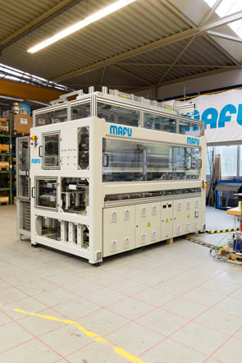
Bild 01. MAFU Automation ist Spezialist für Federentwirrung und -zuführung. Um dieses Kerngeschäft herum bietet das mittelständische Unternehmen aus Rosenfeld ein breites Angebot rund ums Zuführen, Vereinzeln, Bunkern und Prüfen sowie Roboterapplikationen als auch komplette Sonderanlagen. Kunden kommen hauptsächlich aus den Bereichen Automobil, Elektronik, Medizin und Haushaltsgeräte.
(WEISS_MAFU_01_RGB)

Bild 02. Kundenspezifische Linearmotorachse mit
2,8 Meter Länge: In einer Zykluszeit von 4,5 Sekunden
verteilt sie die Werkstückträger auf einen von acht Bestückungsplätzen.
(WEISS_MAFU_02_RGB,
WEISS_MAFU_03_RGB)

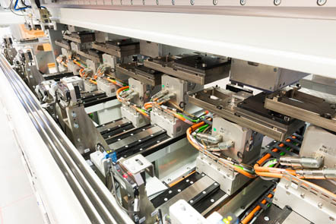
Bild 03. Die Aufteilung in acht Parallelprozesse erhöht die Bestückungsfrequenz und erleichtert die Entstörung. So wird eine Bestückungsfrequenz von 600 Federn pro Minute erreicht.
(WEISS_MAFU_04_RGB)

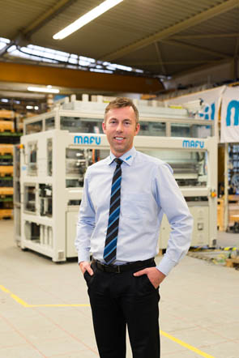
Bild 04. Ralph Lehleuter, Geschäftsführer bei MAFU (WEISS_MAFU_05_RGB).
„Diese High-Performance-Anlage war unsere erste Erfahrung mit den Linearmotorachsen von WEISS. Wir freuen uns sagen zu können, dass wir Anlagen mit solchen Anforderungen zukünftig vorrangig mit WEISS durchführen werden.“
Ralph Lehleuter, Geschäftsführer von MAFU

